


หน่วยการเรียนรู้ที่ 6 วันสำคัญทางพระพุทธศาสนาและศาสนพิธี

เวลาเรียน 3 ชั่วโมง


แผนผังการเรียนรู้แบบบูรณาการ

สุขศึกษาและพลศึกษา
• การเล่นเกม “รถด่วนความรู้”

ภาษาไทย
• พูดสนทนา การพูดแสดงความคิดเห็น
การพูดนำเสนอ

วันสำคัญทางพระพุทธศาสนาและศาสนพิธี

ศิลปะ : ทัศนศิลป์
• วาดภาพระบายสี การปฏิบัติตน
ในวันสำคัญทางพระพุทธศาสนา


ตัวชี้วัด

ปฏิบัติตนในศาสนพิธี พิธีกรรม และวันสำคัญทางศาสนาตามที่กำหนดได้ถูกต้อง (ส 1.2 ป.2/2)


หน่วยการเรียนรู้ที่ 6 วันสำคัญทางพระพุทธศาสนาและศาสนพิธี
แผนการจัดการเรียนรู้ที่ 1
เรื่อง วันสำคัญทางพระพุทธศาสนา : วันมาฆบูชา วันวิสาขบูชา

ชั้นประถมศึกษาปีที่ 2 เวลาเรียน 1 ชั่วโมง
มาตรฐานการเรียนรู้และตัวชี้วัด

มาตรฐานการเรียนรู้
มาตรฐาน ส 1.2 เข้าใจ ตระหนักและปฏิบัติตนเป็นศาสนิกชนที่ดี และธำรงรักษาพระพุทธศาสนา หรือศาสนาที่ตนนับถือ
ตัวชี้วัด
ส 1.2 ป.2/2 ปฏิบัติตนในศาสนพิธี พิธีกรรม และวันสำคัญทางศาสนาตามที่กำหนดได้ถูกต้อง

จุดประสงค์การเรียนรู้
1. อธิบายวันสำคัญทางพระพุทธศาสนา : วันมาฆบูชาและวันวิสาขบูชา (K)
2. ปฏิบัติตนในวันสำคัญทางพระพุทธศาสนาได้อย่างถูกต้อง (P)
3. เห็นความสำคัญในการเข้าร่วมกิจกรรมและการปฏิบัติตนในวันสำคัญทางพระพุทธศาสนา (A)

สาระสำคัญ

วันสำคัญทางพระพุทธศาสนาเป็นที่ระลึกถึงเหตุการณ์สำคัญที่เกิดขึ้นในทางพระพุทธศาสนา
โดยการปฏิบัติตนทำทาน รักษาศีล และเจริญภาวนา


สาระการเรียนรู้

วันสำคัญทางพระพุทธศาสนา : วันมาฆบูชา วันวิสาขบูชา


สมรรถนะสำคัญของผู้เรียน

1. ความสามารถในการสื่อสาร
2. ความสามารถในการคิด
3. ความสามารถในการใช้ทักษะชีวิต


คุณลักษณะอันพึงประสงค์

1. รักชาติ ศาสน์ กษัตริย์
2. ใฝ่เรียนรู้


คำถามสำคัญ

ในวันสำคัญทางพระพุทธศาสนา นักเรียนจะปฏิบัติตนอย่างไร ให้เป็นประโยชน์ต่อตนเองและผู้อื่น


การจัดกิจกรรมการเรียนรู้


ขั้นสังเกต รวบรวมข้อมูล (Gathering)
• • • • • • • • • • • • • • • • •

1. นักเรียนสังเกตภาพเกี่ยวกับกิจกรรมในวันสำคัญทางพระพุทธศาสนา โดยการตอบคำถาม ดังนี้
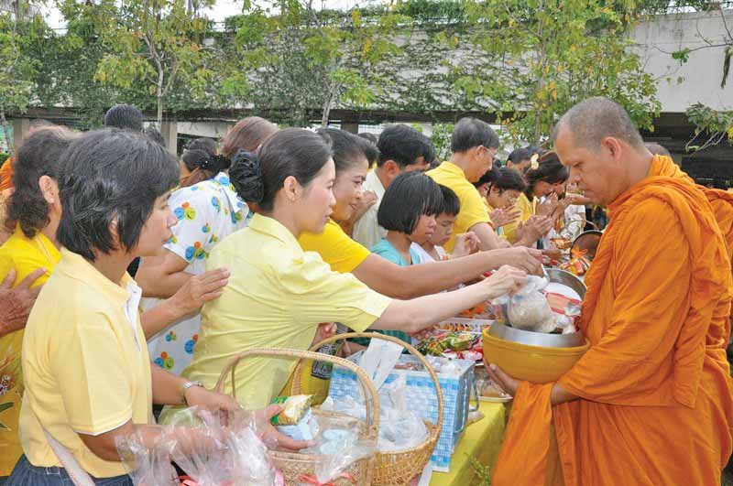
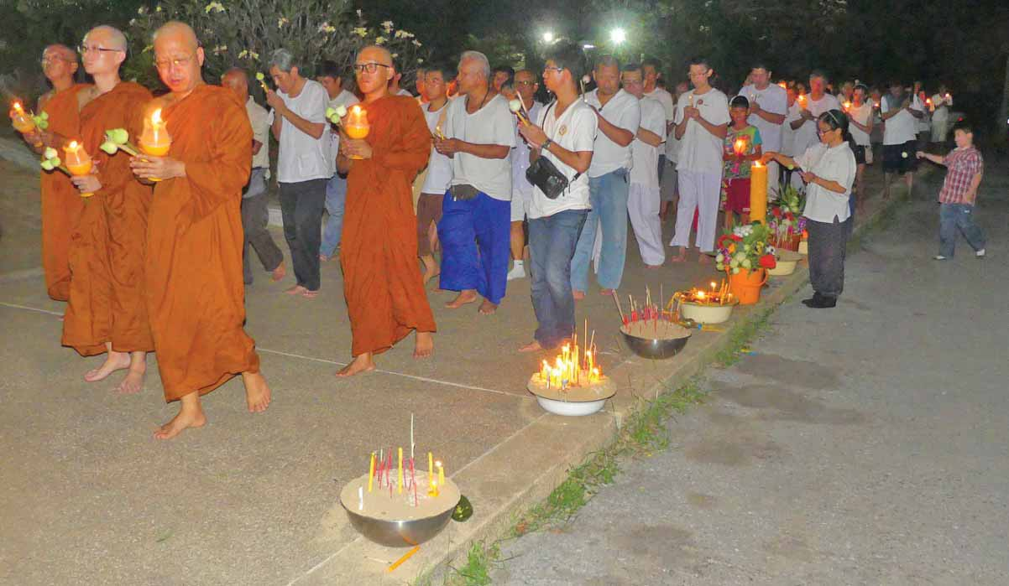
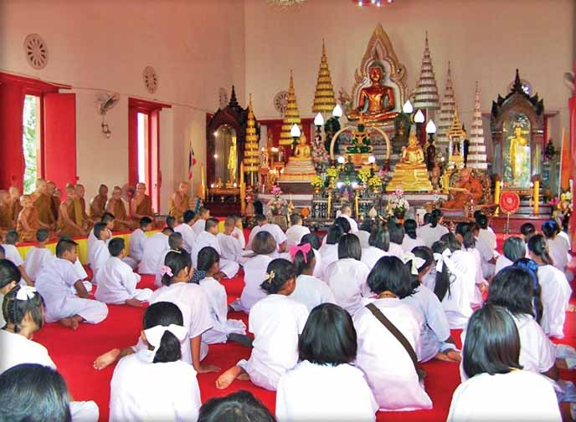

• ภาพดังกล่าวคืออะไร
(การทำบุญตักบาตร การเวียนเทียน การฟังเทศน์)
• นักเรียนเคยปฏิบัติกิจกรรมตามภาพใดบ้าง
(การทำบุญตักบาตร การเวียนเทียน การฟังเทศน์ในวันสำคัญทางพระพุทธศาสนา)
• การปฏิบัติกิจกรรมตามภาพส่งผลต่อพระพุทธศาสนาอย่างไร
(ตัวอย่างคำตอบ เป็นการสืบทอดพระพุทธศาสนาให้คงอยู่สืบไป)
2. นักเรียนศึกษาและรวบรวมข้อมูลเกี่ยวกับวันสำคัญทางพระพุทธศาสนา : วันมาฆบูชา
วันวิสาขบูชา จากหนังสือเรียนและแหล่งการเรียนรู้อื่น ๆ เพิ่มเติม


ขั้นคิดวิเคราะห์และสรุปความรู้ (Processing) (Gathering)
• • • • • • • • • • • • • • • • • • • •

3. นักเรียนร่วมกันแสดงความคิดเห็นเกี่ยวกับวันสำคัญทางพระพุทธศาสนา : วันมาฆบูชา
วันวิสาขบูชา โดยใช้คำถาม ดังนี้
• เหตุการณ์ใดบ้างที่เกิดขึ้นในวันมาฆบูชา และวันวิสาขบูชา
• นักเรียนจะปฏิบัติตนอย่างไรในวันสำคัญทางพระพุทธศาสนา
โดยบันทึกคำตอบของนักเรียนเป็นแผนภาพความคิดบนกระดาน ดังตัวอย่าง

• วันมาฆบูชา
เป็นวันที่พระอรหันต์จำนวน 1,250 องค์ มาประชุมพร้อมกันโดยมิได้นัดหมาย
ตรงกับวันขึ้น 15 ค่ำ เดือน 3

เหตุการณ์สำคัญในวันมาฆบูชา

เป็นวันที่พระพุทธเจ้าแสดงโอวาทปาติโมกข์ ซึ่งเป็นหัวใจสำคัญของพระพุทธศาสนา

• วันวิสาขบูชา
เหตุการณ์สำคัญในวันวิสาขบูชา
เป็นวันคล้ายวันประสูติ
ตรัสรู้ และปรินิพพาน
ของพระพุทธเจ้า (ต่างปีกัน)
ตรงกับวันขึ้น 15 ค่ำ เดือน 6

• การปฏิบัติตนในวันสำคัญทางพระพุทธศาสนา : วันมาฆบูชา วันวิสาขบูชา
ฟังพระธรรมเทศนา
บำเพ็ญประโยชน์
ทำบุญตักบาตร/สมาทานศีล
ปล่อยนก ปล่อยปลา
เช้า
บ่าย
ค่ำ

การปฏิบัติตน : วันมาฆบูชา
วันวิสาขบูชา

งด เลิก อบายมุข
เวียนเทียนที่วัด

4. นักเรียนร่วมกันสรุปประโยชน์ที่เกิดขึ้นจากการปฏิบัติตนในวันสำคัญทางพระพุทธศาสนา
เป็นแผนภาพความคิด ดังตัวอย่าง
ช่วยรักษาเอกลักษณ์สำคัญ
ของคนไทยในการ
ประกอบกิจกรรมทางศาสนา
เป็นการธำรงรักษาพระพุทธศาสนา
ให้คงอยู่ต่อไป
ช่วยอนุรักษ์กิจกรรมวันสำคัญทางพระพุทธศาสนา
ไว้ให้ลูกหลานได้ปฏิบัติตาม
ประโยชน์จาก
การปฏิบัติตน
ในวันสำคัญทางพระพุทธศาสนา

5. นักเรียนคิดประเมินเพื่อเพิ่มคุณค่า แล้วสรุปเป็นความคิดรวบยอด โดยใช้คำถาม ดังนี้
• ในวันสำคัญทางพระพุทธศาสนานักเรียนจะปฏิบัติตนอย่างไรให้เป็นประโยชน์ต่อตนเองและผู้อื่น
(ตัวอย่างคำตอบ ทำบุญตักบาตร และกรวดน้ำอุทิศส่วนบุญส่วนกุศลให้เจ้ากรรมนายเวร
และรักษาศีลทำความดี)


ขั้นปฏิบัติและสรุปความรู้หลังการปฏิบัติ (Applying and Constructing the Knowledge)
• • • • • • • • • • • • • • • • • • • • • • • • • • • • • • • • • • • • • • • • •

6. นักเรียนแบ่งกลุ่ม วาดภาพระบายสีเกี่ยวกับการปฏิบัติตนในวันสำคัญทางพระพุทธศาสนา
แล้วตอบคำถาม ดังตัวอย่าง
•การปฏิบัติตนในภาพ คือ (การทำบุญตักบาตร)
•การปฏิบัติตนในภาพส่งผลดีอย่างไร (เป็นการสืบทอดพระพุทธศาสนา
ให้คงอยู่ต่อไป)
•นักเรียนรู้สึกอย่างไร เมื่อได้ปฏิบัติ (รู้สึกดีใจ ได้ทำกิจกรรมที่เป็นการรักษา พระพุทธศาสนา)

(ตัวอย่างภาพการทำบุญตักบาตร)


กิจกรรมนี้สร้างเสริมทักษะศตวรรษที่ 21 ด้านการคิดสร้างสรรค์และสร้างนวัตกรรม

7. นักเรียนตรวจสอบความถูกต้อง และความเรียบร้อยของผลงาน หากพบข้อผิดพลาด
ควรปรับปรุงแก้ไขให้ถูกต้อง
8. นักเรียนร่วมกันสรุปสิ่งที่เข้าใจเป็นความรู้ร่วมกัน ดังนี้
วันสำคัญทางพระพุทธศาสนาเป็นวันที่ระลึกถึงเหตุการณ์สำคัญที่เกิดขึ้นทางพระพุทธศาสนา โดยการปฏิบัติตนทำทาน รักษาศีล และเจริญภาวนา


ขั้นสื่อสารและนำเสนอ (Applying the Communication Skill)
• • • • • • • • • • • • • • • • • • • • • • • • • • • •

9. นักเรียนนำเสนอผลงานการวาดภาพเกี่ยวกับการปฏิบัติตนในวันสำคัญทางพระพุทธศาสนา หน้าชั้นเรียน
กิจกรรมนี้สร้างเสริมทักษะศตวรรษที่ 21 ด้านการสื่อสาร

10. นักเรียนร่วมกันอภิปรายสรุปเกี่ยวกับวิธีการทำงานให้เห็นการคิดเชิงระบบและวิธีการทำงาน
ที่มีแบบแผน


ขั้นประเมินเพื่อเพิ่มคุณค่าบริการสังคมและจิตสาธารณะ (Self-Regulating)
• • • • • • • • • • • • • • • • • • • • • • • • • • • • • • • •

11. นักเรียนนำผลงานกลุ่มตนเองไปจัดป้ายนิเทศหน้าชั้นเรียนเพื่อเผยแพร่ความรู้ต่อไป
12. นักเรียนประเมินตนเอง โดยเขียนแสดงความรู้สึกหลังการเรียน ในประเด็นต่อไปนี้
• สิ่งที่นักเรียนได้เรียนรู้ในวันนี้คืออะไร
• นักเรียนมีส่วนร่วมกิจกรรมในกลุ่มมากน้อยเพียงใด
• เพื่อนนักเรียนในกลุ่มมีส่วนร่วมกิจกรรมในกลุ่มมากน้อยเพียงใด
• นักเรียนพอใจกับการเรียนในวันนี้หรือไม่ เพียงใด
• นักเรียนจะนำความรู้ที่ได้นี้ไปใช้ให้เกิดประโยชน์แก่ตนเอง ครอบครัว และสังคมทั่วไป
ได้อย่างไร
จากนั้นแลกเปลี่ยนตรวจสอบขั้นตอนการทำงานทุกขั้นตอนว่าจะเพิ่มคุณค่าไปสู่สังคม
เกิดประโยชน์ต่อสังคมให้มากขึ้นกว่าเดิมในขั้นตอนใดบ้าง สำหรับการทำงานในครั้งต่อไป


สื่อการเรียนรู้/แหล่งการเรียนรู้

1. หนังสือเรียน รายวิชาพื้นฐาน พระพุทธศาสนา ชั้นประถมศึกษาปีที่ 2
ของสถาบันพัฒนาคุณภาพวิชาการ (พว.)
2. ภาพเกี่ยวกับกิจกรรมในวันสำคัญทางพระพุทธศาสนา
3. แหล่งการเรียนรู้ทั้งภายในและภายนอกโรงเรียน

การประเมินการเรียนรู้

1. ประเมินความรู้ เรื่อง วันสำคัญทางพระพุทธศาสนา : วันมาฆบูชา วันวิสาขบูชา (K)
ด้วยแบบทดสอบ
2. ประเมินกระบวนการทำงานกลุ่ม (P) ด้วยแบบประเมิน
3. ประเมินคุณลักษณะอันพึงประสงค์ ด้านรักชาติ ศาสน์ กษัตริย์ ใฝ่เรียนรู้ (A) ด้วยแบบประเมิน


แบบประเมินตามสภาพจริง (Rubrics)

แบบประเมินกระบวนการทำงานกลุ่ม
รายการการประเมิน | ระดับคุณภาพ
รายการการประเมิน | 4 | 3 | 2 | 1
กระบวนการ  ทำงานกลุ่ม | มีการกำหนดบทบาท  สมาชิกชัดเจน  และมีการชี้แจงเป้าหมาย  การทำงาน  มีการปฏิบัติงานร่วมกัน  อย่างร่วมมือร่วมใจ  พร้อมกับการประเมินเป็นระยะ ๆ | มีการกำหนดบทบาท  สมาชิกชัดเจน  มีการชี้แจงเป้าหมาย  อย่างชัดเจนและปฏิบัติงานร่วมกัน  แต่ไม่มีการประเมิน  เป็นระยะ ๆ | มีการกำหนดบทบาท  เฉพาะหัวหน้า  ไม่มีการชี้แจงเป้าหมาย  อย่างชัดเจน  ปฏิบัติงานร่วมกัน  ไม่ครบทุกคน | ไม่มีการกำหนด  บทบาทสมาชิก  และไม่มีการชี้แจงเป้าหมาย สมาชิก  ต่างคนต่างทำงาน

ข้อเสนอแนะของผู้บริหารสถานศึกษา

ลงชื่อ
( )
ตำแหน่ง

บันทึกหลังการสอน

ผลการจัดการเรียนการสอน

ปัญหา/อุปสรรค

แนวทางแก้ไข

ครูผู้สอน
( )
วันที่บันทึก

